**产品生命周期PLM系统方案**

2020年2月

芜湖智工云信息科技有限公司

**修改记录**

|  |  |  |
| --- | --- | --- |
| 日期 | 版本 | 作者 |
| 2020-2-14 | V1.0 | 卢俊 |
|  |  |  |
|  |  |  |

目录

一、 项目概述 4

1． 项目背景 4

2． 项目目标 4

3． 设计原则 4

4． 系统概述 5

二、 技术路线 5

1． 网络架构 5

2． 系统架构 6

3． 系统配置 7

三、 系统设计 8

1． 功能模块 8

2． 主要功能介绍 9

3． 业务流程 13

4． 待确认功能 14

四、 服务流程 15

五、 项目实施计划 15

1． 项目人员配置 15

2． 项目进度计划 16

3． 技术支持 16

六、 项目预算 17

1. **项目概述**
   1. **项目背景**

企业的不断发展中需要产品的不断更新迭代，在企业研发管理中出现的毛病与问题多不胜数，这些毛病与问题都给企业的形象、竞争力、获利能力、甚至于生存，造成很大的伤害。因此引进先进的产品开发管理理念、依托先进的管理工具和系统支撑就成了企业努力的目标所在。

* 1. **项目目标**

适应企业发展需求全过程的、持续的成本优化，采用系统化管理平台，提升企业整体的业务管理水平。

* 1. **设计原则**

帮助企业实现智能化产品研发、自动化生产执行，以及数字化决策分析。能够凝聚部门之间的力量，帮助企业弥合数字化转型战略与执行之间的沟壑。

从设计与价值发现，到加速创新，再到切实业务成果的有效利用，帮您开拓业务市场，跨越业务转型的每个阶段，实现业务转型目标。

建立企业产品研发系统，形成核心竞争力。提高研发生产效率。

* 1. **系统概述**

产品生命周期PLM系统主要为了更好的对企业研发生产管理提供一体化线上机制，给企业提供一个井然有序的管理平台。提供企业技术沉淀，减少产品成本，提高研发生产效率，提供企业信息化数据源，建立数据安全管理，形成无纸化办公模式等。降低人为管控依赖程度，提高各部门生产与管理效率。系统提供对各种数据进行统计，以按月（或周、天）自动生成报表，为管理者查阅、决策等提供必要依据。

1. **技术路线**
   1. **网络架构**

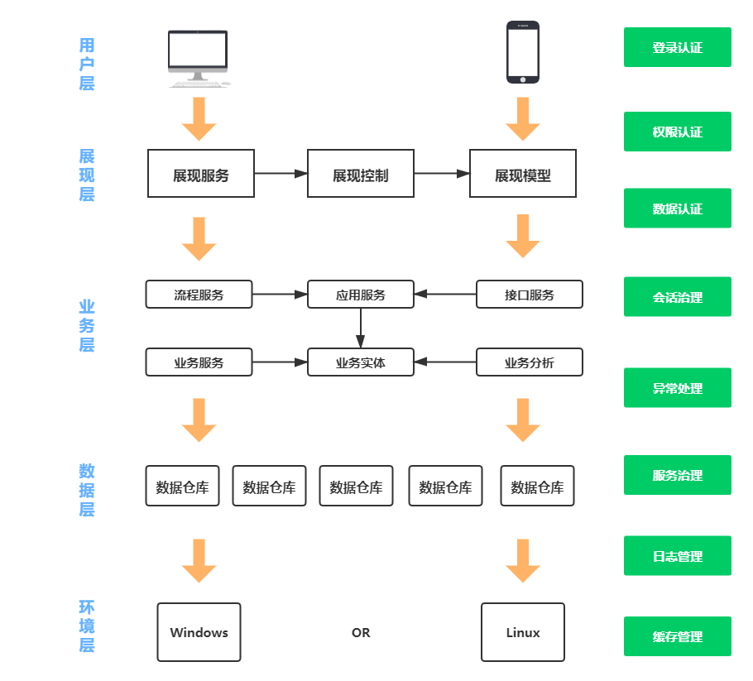

* 1. **系统架构**

产品生命周期PLM系统(以下简称：系统)采用B/S架构，以最新的Asp.Net core 2.2框架和国际流行的bootstrap模板来开发，运行在windows server 2016服务器或以上版本或可安装 .net core 的Linux发行版上。数据库采用MS SQL Server 2017以上版本，电脑客户端只需使用IE9以上版本浏览器、360极速浏览器或其他基于Webkit内核的浏览器(如：QQ浏览器，搜狗浏览器等)即可访问。

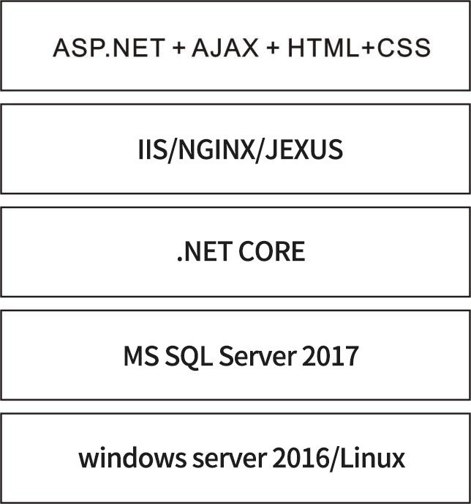

* 1. **系统配置**

|  |  |
| --- | --- |
| **项目** | **说明** |
| **域名注册** | 网站域名注册 |
| **云服务器** | 推荐配置双核8G，10M宽带，约4000元/年。服务器需要IP备案。审核需要约20个工作日。 |
| **公众号（移动端接入平台）** | 注册微信服务号。费用300元/年，注册需要10天左右审核时间 |

**备注：本次项目方案不包含移动端开发，如需开发另行报价。硬件和域名及服务器不在提供范围之内。**

1. **系统设计**
   1. **功能模块**

|  |  |  |
| --- | --- | --- |
| **模块** | **功能** | **简述** |
| 图文档管理 | 分类设置 | 设置文档树，建立文档分类。可以设置多级分类 |
| 权限设置 | 访问授权和变更权限管理 |
| 图文档管理 | 图文档上传、修改操作管理 |
| 版本控制 | 记录图文档修改记录，可以查看过往版本 |
| 批量打印 | 支持图文档批量在线打印 |
| 快速检索 | 快速搜索相应编码或名称查询图纸文档 |
| BOM与物料 | 物料分类 | 物料分类管理，方便物料根据属性不同等特点进行归档管理，解决分类及分类属性管理问题 |
| 物料生命周期管理 | 管理物料主数据，制作BOM，规范工艺等 |
| 产品数据管理 | 产品相关数据统计报表 |
| 产品配置管理 | 物料清单设置管理 |
| 流程管理 | 流程配置 | 灵活配置工作流程 |
| 变更管理 | 可以更改业务流程，需要相应权限人员操作 |
| 审批圈阅 | 网上审签工作流程，保留审批记录 |
| 表单管理 | 通过表单录入保存数据到系统，便于查询 |
| 流程超时管理 | 设置任务流程时限，超时提醒及记录 |
| 编码管理 | 图文档编码 | 设置图文档编码规则 |
| 物料编码 | 设置物料编码规则 |
| 权限管理 | 角色设置 | 角色权限设置 |
| 组织机构 | 组织机构树建立，设置组织负责人 |
| 用户管理 | 管理用户，设置用户使用权限 |
| 流程权限设置 | 管理任务流程人员权限 |
| 状态权限设置 | 设置不同的流程状态，通过不同颜色区分，、使状态根据明确性 |
| 资源管理 | 字典设置 | 系统通用字典设置 |
| 数据过滤管理 | 针对不同权限不同部门不同职位设置不同权限 |
| 数据报表汇总 |  | 具体数据报表另行确认 |
| 系统基本设置 |  | 网站名称及logo等设置 |

**备注:**

**（1）：以上功能仅为初定，具体还需现场沟通再做增删。尤其是产品的生产流程如果制定、审批流程等。**

**（2）：本次开发系统为独立系统功能，不与其他系统进行对接。后期有另外开发需求可作为二期开发，重新报价开发。**

* 1. **主要功能介绍**

1. **文档管理**

**版本管理**：数字化的版本管理机制，支持版本展示，通过不同颜色标记新老版本，便于后期更改和快速审批。

**权限管理**：根据人员、组织、角色，去分配文件访问权限，包括文件夹的创建、浏览、删除和修改。还有文件权限的分配，也可以把目录权限分配给相应的负责人，根据项目参与人员自己去进行权限再分配。

**图纸管理**：建立企业电子化的图文档管理中心，将企业各类型的图文档资料进行统一的存储+快速搜索，根据企业的需求去进行自定义设计，后期管理员也可以进行修改，便于维护。

**分类管理**：以零部件为节点，实现多种文档类型，如办公文档、产品设计文件、产品图纸、工艺文件、计算书、分析报告、评审报告、产品及零部件二维图纸等文件的管理。

**批量打印**：系统中所有图文档支持在线打印，不需要下载。同时也支持多个文件批量打印等功能，减少文件落地，增加文件安全性。

**快速检索**：提供两种方式进行查询，第一就是根据图文档名称进行模糊查询，这样查询范围广，但是很难快速找到所需的数据，甚至忘记名称时无法进行有效查找，第二种根据多种参数进行查询，比如产品名称+代号+规格+尺寸+材质等两个或多个条件联合查询，这样查询就是立体标准化，帮助管理者快速查找，并可实现在线查看打印等操作。

1. **BOM和物料管理**

**物料分类管理**：支持物料分类及属性的管理，为建立企业基本物料库提供有效手段，通过零部件结构可提升企业以产品结构为核心产品全相关数据管理的能力，实现所有与产品相关数据再产品结构树上进行有效组织。

**物料全生命周期管理**：物料的管理是制造型企业产品数据的核心，在研发、设计、生产中都占据重要位置，随着企业产品的复杂化、多样化和周期缩短化，物料信息的准确性变得越来越困难，传统手工管理模式已经对物料的管理越来越吃力，通过PLM的物料全生命周期管理可以让企业在整个生产周期中进行管控、维护，也就是说，从采购员制定采购计划，到物料进入企业，再到进入生产车间，成品，销售出厂，一体化流程全把控，如若哪批产品出现问题，第一时间就能插根溯源，为企业管理及产品品质保驾护航。

**产品全数据管理**：产品相关的信息和所有与产品有关的过程集中管理，如图纸、物料清单、同一产品多种型号（对应多种物料配置清单）、事务文件、产品订单、电子表格、供应商，甚至产品的库存供需等。支持定义及维护产品分类模型，管理产品基本属性及关联关系，管理产品结构、相关报表、文档等。

**产品配置管理**：即BOM物料清单，一件成品需要哪些物料，及型号、数量、属性等，形成供需结构，生产计划录入系统后可自动计算出物料清单。亦可根据实际需求快速增加、修改产品结构的组成及数量等关系属性。

1. **流程管理**

**流程配制**：系统管理员可以方便灵活的定义工作流中的角色，如系统中的基本角色、泛指角色、特殊角色等，可以实现对于元素角色多重性设计，对于具体、单一、简单元素的多种设计等功能。可以分配角色或用户相关操作动作权限、相关表单填写权限、查询经办表单、流程操作查阅、授权表单查询、职务代理人设置、回收等权限。可以动态定义工作流程中流程表单的模式、填写内容以及填写表单的性质。可以在流程中实现对简单数据的计算和简单逻辑运算功能。

**变更管理**：提供业务数据有效更改的控制手段，以保证数据更改的有效性和一致性。通过变更过程管理可满足企业对问题反馈、更改评估、更改申请、更改执行、更改发放、更改统计与更改追溯全过程进行定义。支持快速更改与重大更改业务。

**审批圈阅**：设计者将信息提交给相关人员对设计过程中的问题提出审批意见，设计者再根据审批意见进行修改。文档就可以发放给其他相关人员查询和共享使用。传统的审批在纸质文件上进行，通过相关人员亲笔签名或盖章来保证其真实性。PLM系统的审批流程则是计算机化的网上审签过程，可以大大提高工作效率。

**表单管理**：传统企业纸质办公，各种数据积累，如不整理分类就会越积越乱，形成死数据，无法给决策者提供。若企业人员将数据通过表单录入系统后都会进入数据库中，系统经过简单计算、分析后形成可视化图表或报表，可供随时打印等操作。

**流程超时管理**：企业任务明确后，执行力是关键。流程中各中任务分配下去后，都要有任务负责人和监督人，对于超时未完成的任务也要有相应的处理程序，若当前任务负责人因各种原因而无法完成时是否选择更换或者其他方式让任务流继续进行下去，使企业生产向良性发展。

1. **权限管理**

**角色管理**：企业中人员有不同职位对应不同的任务分工，在系统中他们也有不同的操作跟权限，而角色的设定就是对不同部门不同职位的人员分配不同的任务和操作权限。管理员的角色有最高权限，由他来设定、新增及修改不同权限的角色。

**流程权限**：任务下达后，都有执行流程，就会涉及到各部门个人员的协同合作，那在系统中就会有权限界限，各施其职+监督机制让流程更高效的执行。

**状态权限**：生产计划进行到第几步，人员任务执行情况、是否有超时情况等都设置不同状态展现，以不同颜色标识，各项流程任务在权限跟状态的设定下，人员对当前任务执行更具明确性。

1. **资源管理**

**数据汇总管理**：系统数据汇总、比对、分析，以图表等形式展现，为企业提供决策、计划等依据。

**数据过滤管理**：针对不同权限、不同部门、不同职位的人员所看到的数据有不同的展示权限，企业管理员有配置权限。

* 1. **业务流程**

文档管理流程

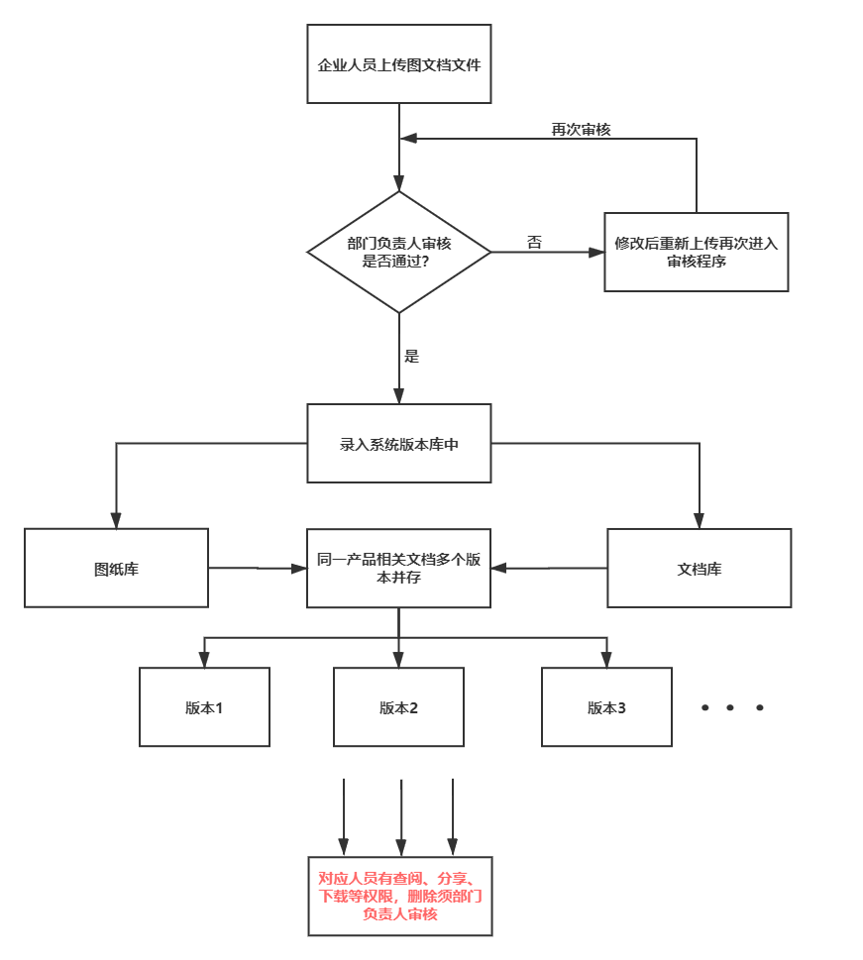

物料/产品生命周期流程

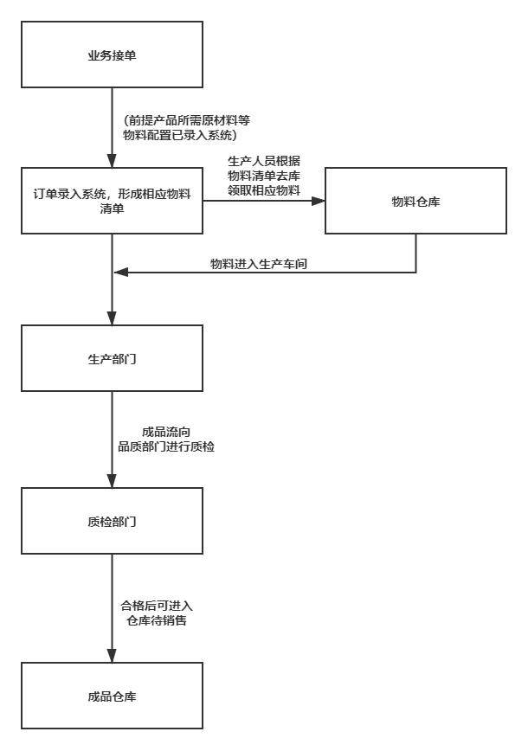

* 1. **待确认功能**

|  |  |  |
| --- | --- | --- |
| **编号** | **名称** | **说明** |
| **1** |  |  |
| **2** |  |  |
| **3** |  |  |
| **4** |  |  |

**备注：调研后补充添加**

1. **服务流程**

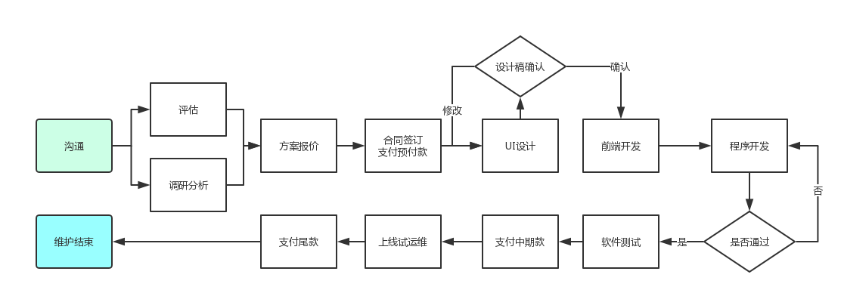

1. **项目实施计划**
   1. **项目人员配置**

|  |  |  |
| --- | --- | --- |
| **名称** | **人数** | **职能** |
| **项目经理** | 1 | 项目需求调研和项目开发管理 |
| **架构师** | 1 | 系统架构搭建 |
| **设计师** | 1 | 页面设计 |
| **程序员** | 3 | 程序开发 |
| **测试** | 2 | 系统测试 |
| **售后服务** | 1 | 售后服务对接，系统运维 |

**备注：整个开发团队为8个工作人员**

* 1. **项目进度计划**

|  |  |  |  |  |
| --- | --- | --- | --- | --- |
| **项目内容** | **开始时间** | **结束时间** | **备注** | **周期（天）** |
| 需求调研 | 2020-02-24 | 2020-03-4 | 调研需求，整理需求文档 | 10 |
| UI设计 | 2020-03-01 | 2020-03-15 | 设计系统界面 | 15 |
| 系统架构搭建 | 2020-03-01 | 2020-03-15 | 系统机构设计 | 15 |
| 前端程序开发 | 2020-03-10 | 2020-03-20 | 前端页面布局 | 10 |
| 后端程序开发 | 2020-03-05 | 2020-04-20 | 后端程序开发 | 45 |
| 系统内部测试 | 2020-04-20 | 2020-04-31 | 系统功能测试 | 11 |
| 系统培训和客户测试 | 2020-05-01 | 2020-05-10 | 培训客户使用系统，让客户进行系统测试 | 10 |
| **正式上线验收** | 2020-05-10 |  |  |  |

**备注：按当前项目需求功能计划，具体需求还需调研确认**

* 1. **技术支持**
     1. 服务方式

因系统发生问题48小时内给出解决方案。并尽快尽快修改系统故障。

* + 1. 服务期限

免费维护期一年，延续维护费用需另行商议。

* + 1. 服务内容

正式项目开发内容确定功能维护，不另行新增功能。

1. **项目预算**

|  |  |  |  |
| --- | --- | --- | --- |
| **角色** | **周期** | **单价** | **总价** |
| 项目经理 | 10 | 1800 | 18000 |
| 架构师 | 15 | 1800 | 27000 |
| 设计师 | 25 | 1300 | 29900 |
| 程序员 | 45 | 1500 | 67500 |
| 测试 | 25 | 1400 | 35000 |
| **合计** |  |  | **177400** |

**备注：**

**项目经理只收取调研费用，其他管理费用赠送。**

**根据当前方案功能，整个项目开发周期给2个自然月，调研确定功能需求后重新评估项目，商议项目价格。**

**系统免费维护一年，后期维护需要另行沟通。**